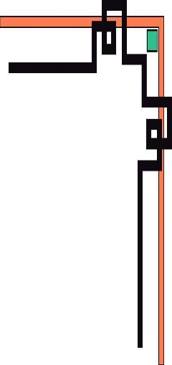

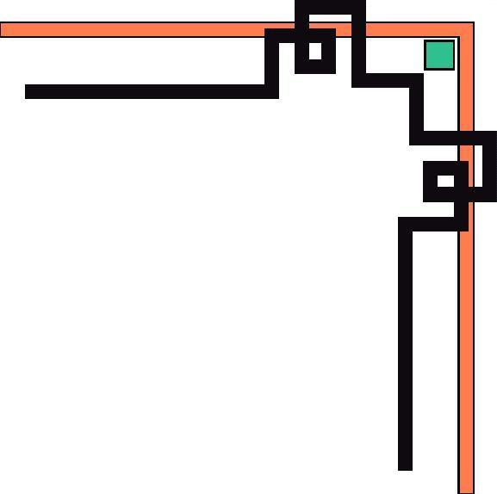
UBND HUYỆN AN LÃO
TRƯỜNG MẦM NON QUANG HƯNG
Hinhaf Hình  Tên trò chơi: Đồng đội - Độ tuổi: 5 tuổi  1. Mục đích: Giúp trẻ phát triển thể chất, phát triển sự nhanh nhẹn, khéo léo và khả năng tập trung.  2. Cách chơi - luật chơi  - Luật chơi: Đội nào hoàn thành việc chuyền được nhiều ống giấy về rổ nhanh nhất là đội chiến thắng  - Cách chơi: Chia trẻ làm 2 đội bằng nhau ngồi thành 2 hàng ghế đối diện nhau. Thành viên mỗi đội sẽ cầm vào dây đã được chuẩn bị. Tiếp theo đặt các ống giấy vào rổ và để ở đầu hàng của 2 đội. Một rổ không còn lại đặt ở cuối hàng mỗi đội. Khi có hiệu lệnh “ Bắt đầu” của giáo viên trẻ đầu hàng cầm một ống giấy lên luồn qua ống dây chuyền cho trẻ chơi thứ hai, lần lượt chuyền tới người chơi cuối cùng. Khi trẻ cuối cùng nhận ống giấy, sẽ đặt vào rổ đằng sau. Cứ thực hiện như vậy cho tới khi hết ống giấy. | 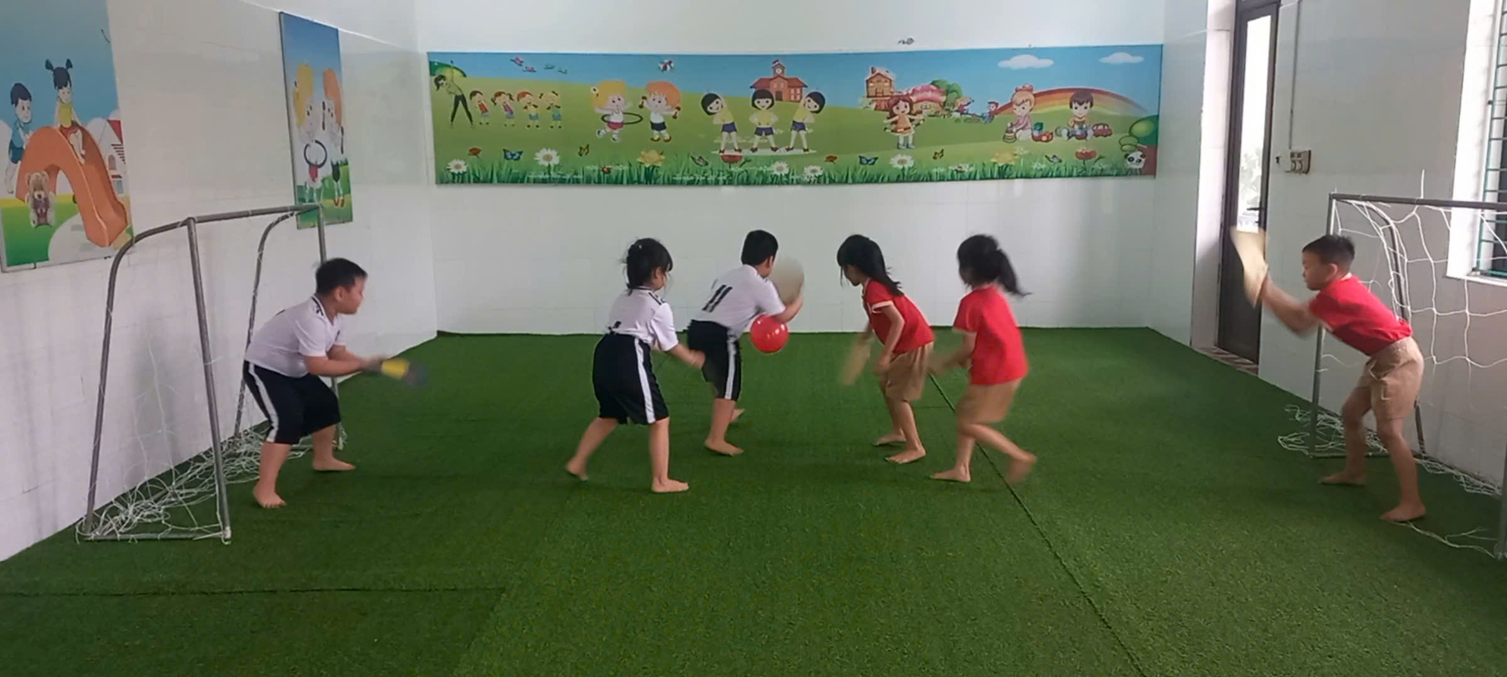  Tên trò chơi: Quạt bóng vào gôn - Độ tuổi: 5 tuổi    1. Mục đích: Phát triển ở trẻ một số tố chất vận động ban đầu: Rèn sự khéo léo, nhanh nhẹn của cử động bàn tay, ngón tay, phối hợp tay mắt.  2. Cách chơi, luật chơi:  - Luật chơi: Chỉ được dùng quạt để quạt bóng, đội nào đưa được nhiều lần bóng vào lưới đội bạn là đội chiến thắng  - Cách chơi: Cô chuẩn bị hai khung thành, quạt đủ cho trẻ, 1 quả bóng bay. Hai đội chơi, mỗi đội có 3-5 trẻ chơi, trẻ của hai đội dùng quạt, quạt bóng bay đưa vào khung thành đội bạn. Trong 1 thời gian thi đấu đội nào đưa được nhiều lần bóng vào lưới đội bạn là đội chiến thắng

UBND HUYỆN AN LÃO
TRƯỜNG MẦM NON QUANG HƯNG
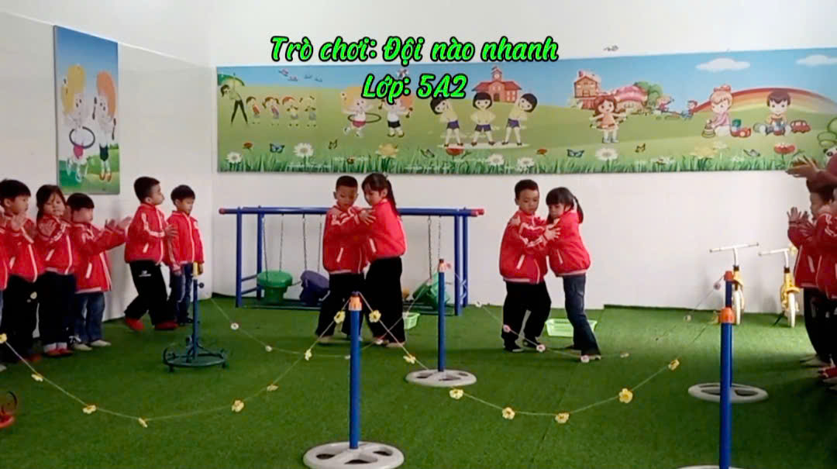 Hình  Tên trò chơi: Đội nào nhanh - Độ tuổi: 5 tuổi    1. Mục đích: Rèn kỹ năng nhanh nhen, khéo léo cho trẻ qua trò chơi.  2. Cách chơi, luật chơi:  - Luật chơi: Đội nào không để bóng rơi và mặc xong quần nhanh nhất đội đó sẽ chiến thắng.  - Cách chơi: Hai bạn của mỗi đội lên lấy bóng bay và kẹp trước ngực, tay không được chạm bóng, đi kết hợp bước qua dây. Đến đích để bóng vào rổ, sau đó lấy quần mặc, bạn nào mặc quần xong trước thì bạn của đội đó giành chiến thắng   | 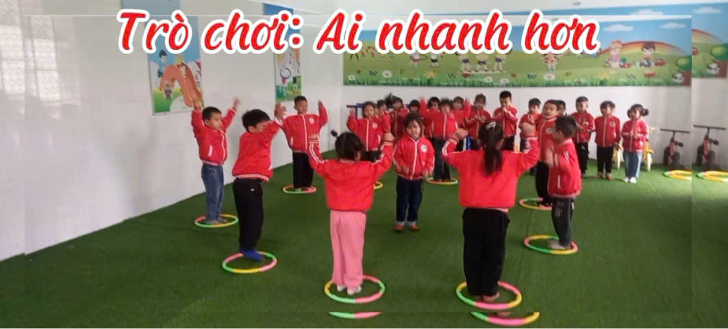  Tên trò chơi: Ai nhanh hơn - Độ tuổi: 5 tuổi    1. Mục đích: Rèn kỹ năng nhanh nhen, giúp trẻ có phản ứng nhanh hơn và phát triển hoạt động thể chất.  2. Cách chơi, luật chơi:  - Luật chơi: Bạn nào chạy chậm không nhảy được vào vòng thì bạn đó sẽ phải ra ngoài.  - Cách chơi: Cô chuẩn bị 9 vòng tròn (tùy thuộc số trẻ chơi), mỗi vòng tròn chỉ được một bạn. Khi cô gõ hiệu lệnh xắc xô chậm trẻ đi chậm, cô gõ nhanh trẻ đi nhanh, lắc xắc xô nhanh trẻ chạy nhanh và nhảy vào vòng. Bạn nào chậm chân không có vòng thì bạn đó phải ra ngoài  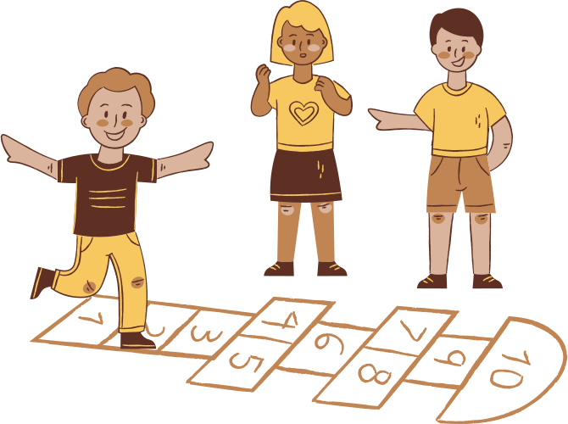

UBND HUYỆN AN LÃO
TRƯỜNG MẦM NON QUANG HƯNG
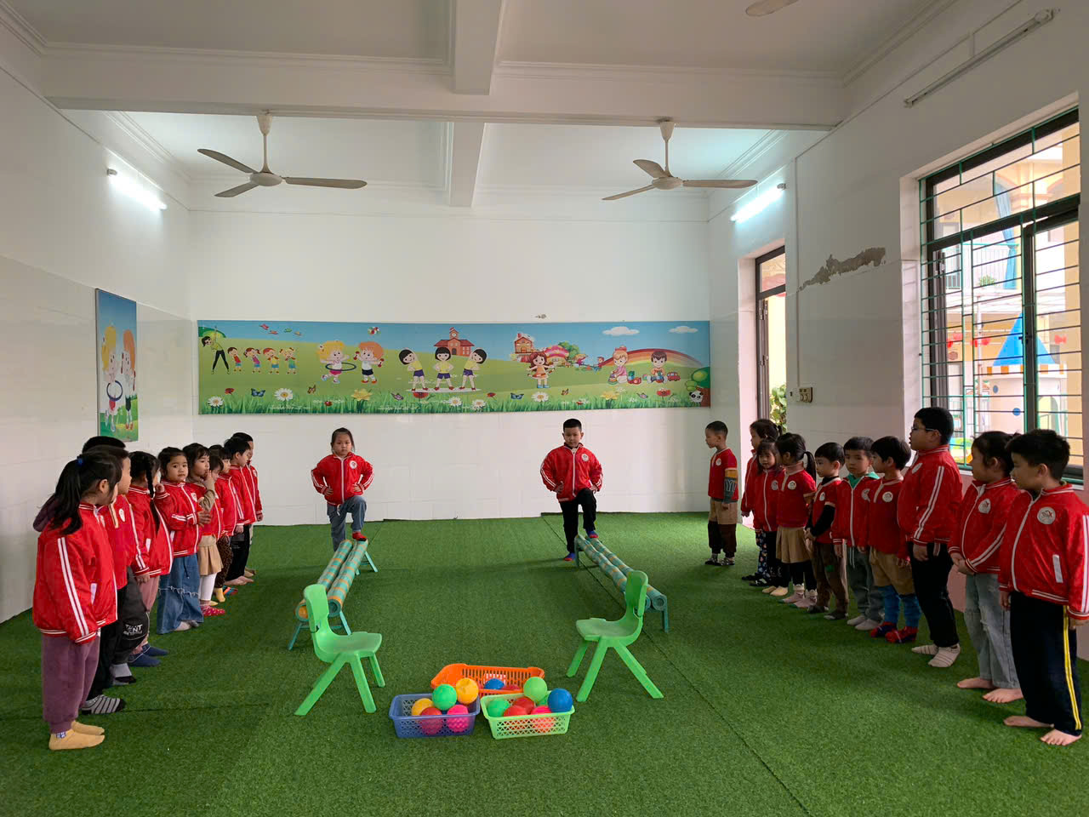Hinhaf Hình Đi trên cầu đôi dùng chân gắp bóng Đi trên cầu đôi dùng chân gắp bóng Đi trên cầu đôi dùng chân gắp bóng  Tên trò chơi: Đi trên cầu đôi dùng chân gắp bóng - Độ tuổi: 5 tuổi    1. Mục đích: Phát triển thể lực cho trẻ. Rèn kỹ năng đi khéo léo, giữ thăng bằng cơ thể và rèn tố chất nhanh nhẹn, mạnh mẽ, khéo léo cho trẻ.  2. Cách chơi, luật chơi.  - Luật chơi: Thời gian của trò chơi là 1 bản nhạc. Đội nào gắp được nhiều bóng sẽ thắng cuộc  - Cách chơi: Chia trẻ thành 2 đội. Lần lượt trẻ 2 đội đi khéo léo trên cầu đôi rồi bước xuống ngồi vào ghế dùng 2 lòng bàn chân gắp bóng sang rổ của đội mình sau đó về cuối hàng đứng.  .   |   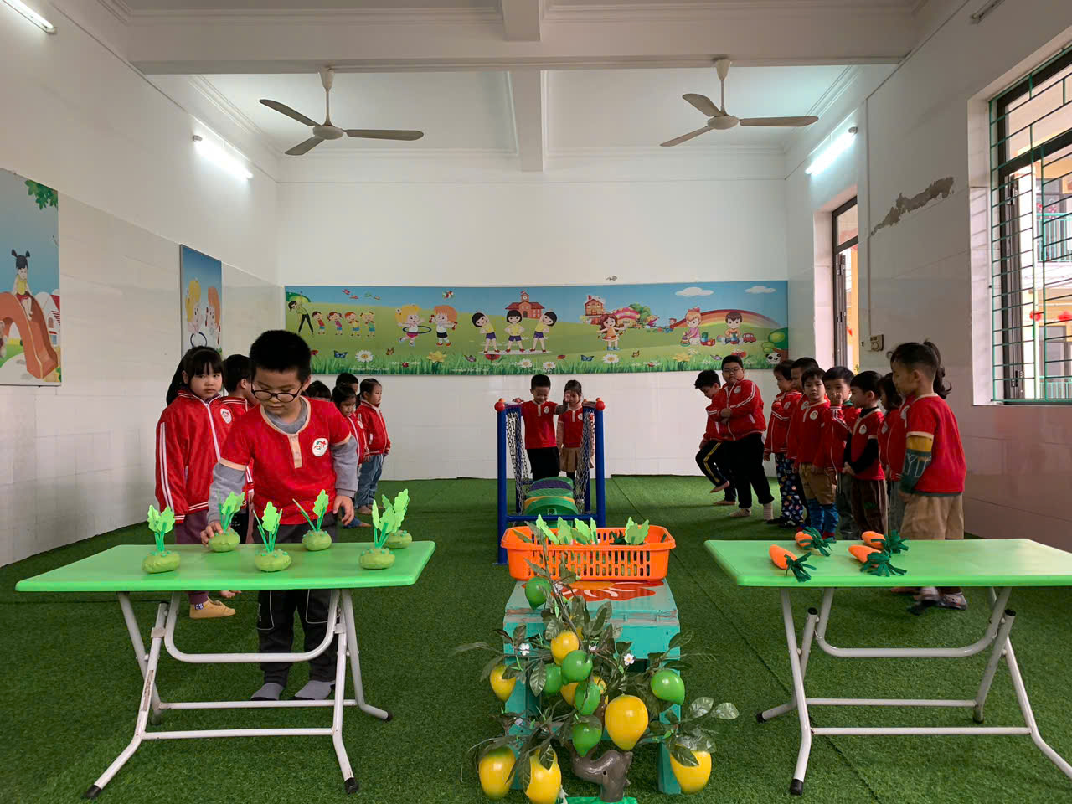  Tên trò chơi: Vượt chướng ngoại vật- Độ tuổi: 5 tuổi    1. Mục đích: Phát triển thể lực cho trẻ. Rèn kỹ năng đi khéo léo, giữ thăng bằng cơ thể và rèn tố chất nhanh nhẹn, mạnh mẽ, khéo léo cho trẻ.  2. Cách chơi, luật chơi:  - Luật chơi: Đội nào vượt qua chướng ngại vật nhanh và trồng được nhiều rau củ đội đó chiến thắng.  - Cách chơi: Chia trẻ thành 2 đội. Lần lượt trẻ 2 đội đi khéo léo trên xích đu vượt chướng ngại vật rồi bước xuống chạy nhanh lấy rau củ trồng về vườn rau của đội mình. Thời gian là 1 bản nhạc.  


UBND HUYỆN AN LÃO
TRƯỜNG MẦM NON QUANG HƯNG
Hinhaf Hình  Tên trò chơi: Vượt chướng ngoại vật gắp bóng - Độ tuổi: 5 tuổi    1. Mục đích: Giúp trẻ kiểm soát vận động, phản xạ nhanh khi đi/chạy thay đổi hướng, rèn sự bền bỉ, dẻo dai, khéo léo khi tham gia các hoạt động liên hoàn, phát triển cơ chân.  2. Cách chơi - luật chơi  Luật chơi: Khi thực hiện vận động không làm đổ các vật, không dẫm vào vòng, chỉ được gắp bóng bằng chân. Trong thời gian 1 bản nhạc đội nào gắp được nhiều bóng là đội chiến thắng.  Cách chơi: Trẻ chia làm 2 đội, thành viên các đội lần lượt đi/chạy dích dắc qua các chướng ngại vật sau đó bật chụm tách chân qua các vòng, ngồi vào nghế dùng hai chân gắp bóng cho vào rổ đội mình, bạn nào làm đổ các chướng ngại vật và dẫm vào vòng thì không được gắp bóng. Khi gắp bóng quả bóng nào vào rổ mới được tính, quả nào rơi ra ngoài không được tính.  . 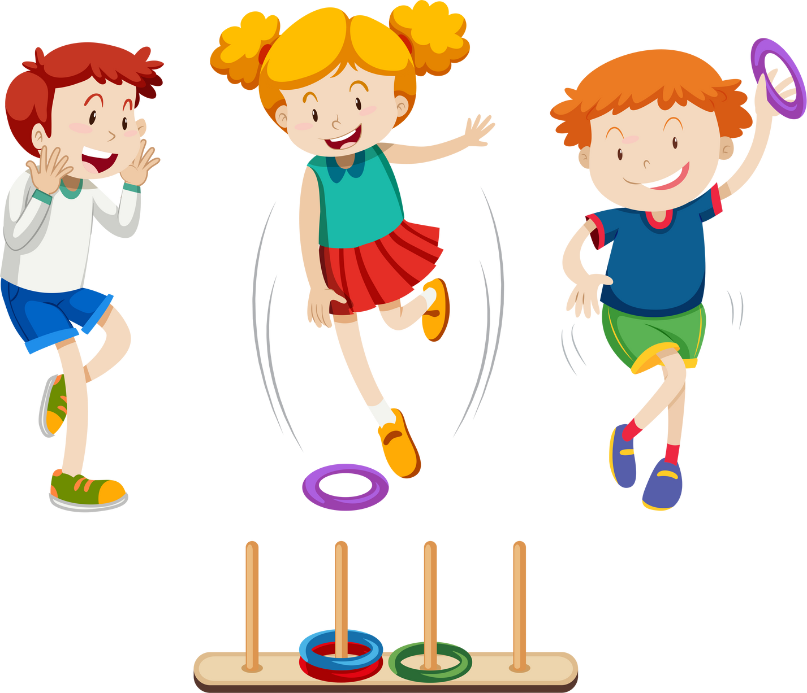 | Tên trò chơi: Vượt qua thử thách - Độ tuổi: 5 tuổi  1. Mục đích: Phát triển thể lực cho trẻ. Rèn kĩ năng bật, bò, đi thăng bằng và rèn tố chất nhanh nhẹn, mạnh mẽ, khéo léo cho trẻ.  2. Cách chơi - luật chơi:  - Luật chơi: Trẻ nào thực hiện sai loại khỏi cuộc chơi  - Cách chơi: 5-7 trẻ xếp thành 1 hàng lần lượt từng trẻ bật liên tục qua các ô vòng đến ống vòng tròn thì thực hiện bò qua khi bò đến hết ống tròn tiếp tục đi thăng bằng khéo léo trên ghế cho đến hết và về cuối hàng đứng. | 0

UBND HUYỆN AN LÃO
TRƯỜNG MẦM NON QUANG HƯNG
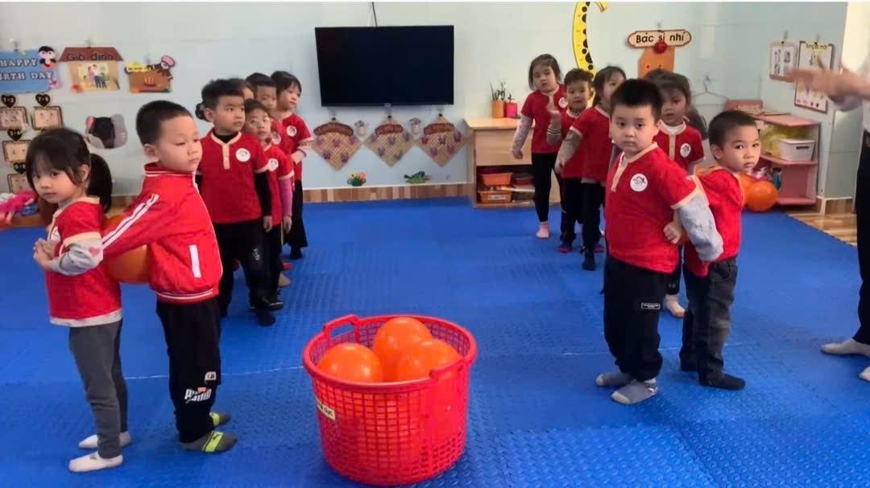  Tên trò chơi: Kẹp bóng bằng lưng - Độ tuổi: 4 tuổi    1. Mục đích: Rèn luyện cho trẻ sự khéo léo, nhanh nhẹn, tỉ mỉ khả năng định hướng khi di chuyển bóng.  2. Cách chơi, luật chơi:  - Luật chơi: Trong quá trình trẻ đi không được dùng tay chạm bóng, không làm rơi bóng nếu làm rơi bóng quả bóng đó không được tính. Hết thời gian, đội nào có nhiều bóng hơn sẽ giành được chiến thắng.  - Cách chơi: Trẻ được chia thành 2 đội chơi. Mỗi đội gồm 10 trẻ, chia thành 5 cặp. Khi nghe hiệu lệnh xuất phát, 2 trẻ đầu tiên sẽ xoay lưng cặp tay vào nhau, đặt bóng vào giữa lưng và di chuyển bóng đi đến đích mang bóng cho vào rổ.   | 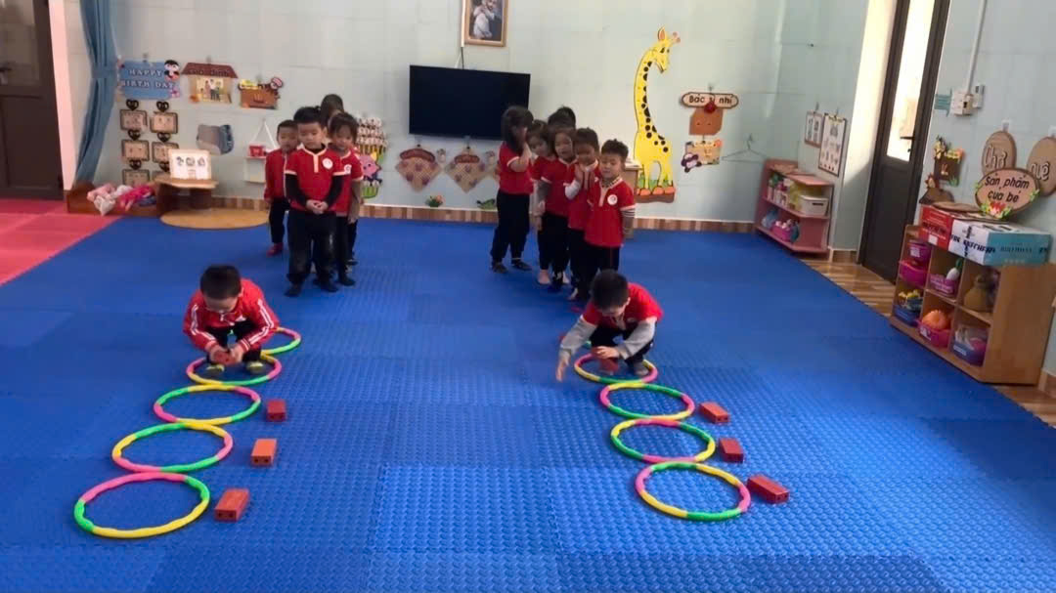  Tên trò chơi: Chuyển gạch sang sông - Độ tuổi: 4 tuổi    1. Mục đích: Rèn luyện cho trẻ sự khéo léo, nhanh nhẹn cho trẻ.  2. Cách chơi, luật chơi:  - Luật chơi: Thời gian trong vòng 1 bản nhạc đội nào hết bạn trước đội đó là đội chiến thắng.  - Cách chơi: Cô chia lớp thành 2 đội có số bạn bằng nhau. Khi có hiệu lệnh thì trẻ đầu hàng 2 đội sẽ bật vào chiếc vòng thứ nhất và ngồi xuống chuyển gạch từ bên phải sang bên trái rồi đứng dậy bật tiếp đến chiếc vòng thứ 2 lại ngồi xuống chuyển gạch từ phải sang trái. Cứ như vậy bật cho đến hết vòng và chuyển hết gạch. Chạy về cuối hàng. Bạn tiếp theo sẽ thực hiện tiếp.  
UBND HUYỆN AN LÃO
TRƯỜNG MẦM NON QUANG HƯNG
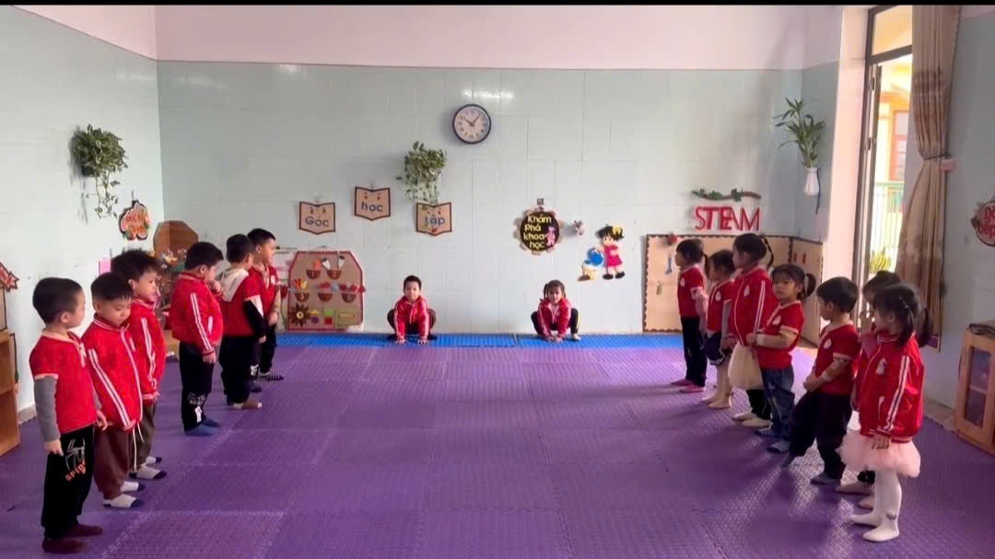h  Tên trò chơi: Bật ếch - Độ tuổi: 4 tuổi    1. Mục đích: Giúp trẻ phát triển kỹ năng di chuyển, sự linh hoạt và nhanh nhẹn và giữ thăng bằng khi bật, nhảy làm chú ếch nhỏ  2. Cách chơi, luật chơi:  - Luật chơi: Thực hiện đúng động tác bật nhảy tiến về phía trước. Khi bật nhảy tay phải chạm đất.  - Cách chơi: Chia trẻ chơi làm hai đội có số người bằng nhau. Các đội đứng theo hàng dọc theo vạch xuất phát, đích cách vạch xuất phát khoảng 5m. Khi có hiệu lệnh trẻ ngồi xuống, tay chạm đất và nhảy bật tiến về phía đích. Bật xong trẻ đi về cuối hàng đứng. | 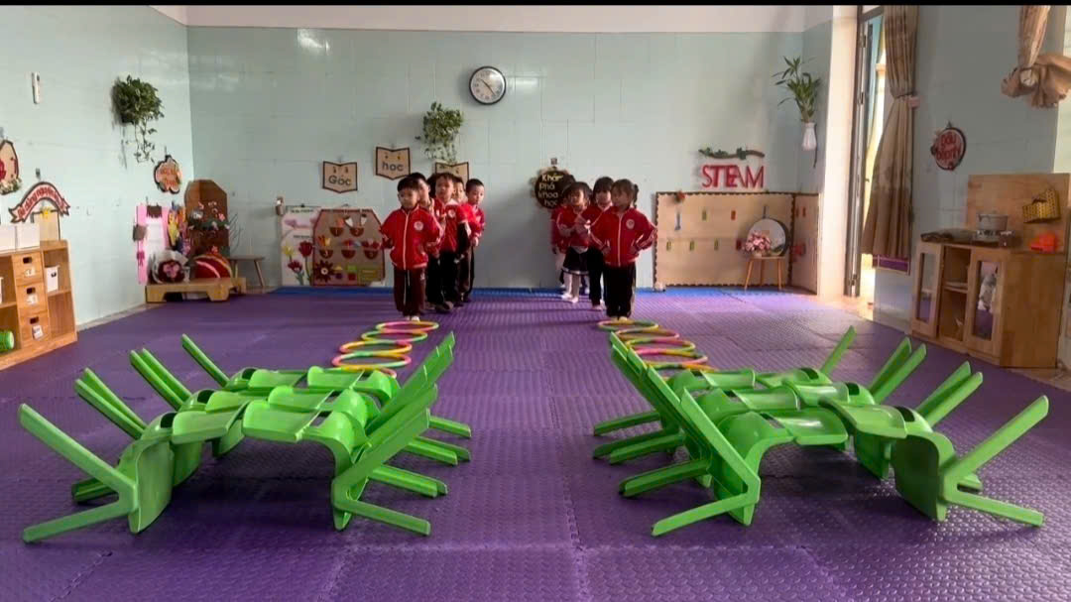  Tên trò chơi: - Bật qua vòng, chui qua hầm - Độ tuổi: 4 tuổi    1. Mục đích: Trẻ giữ được thăng bằng cơ thể nhún bật qua từng vòng, bò khéo léo chui qua hầm. Rèn luyện phát triển các nhóm cơ, phát triển tố chất nhanh nhẹn và khéo léo cho trẻ.  2. Cách chơi, luật chơi:  - Luật chơi: Trẻ thực hiện đúng động tác bật qua vòng, chui qua hầm. Khi bật tay phải trống hông, khi bò chú ý không làm đổ hầm.  - Cách chơi: Hai tay chống hông đứng trước vạch. Khi có hiệu lệnh nhún chân, lấy đà bật qua từng ô vòng đến hết sau đó đi về phía hầm, bò chui qua hầm chú ý không chạm vào hầm

UBND HUYỆN AN LÃO
TRƯỜNG MẦM NON QUANG HƯNG
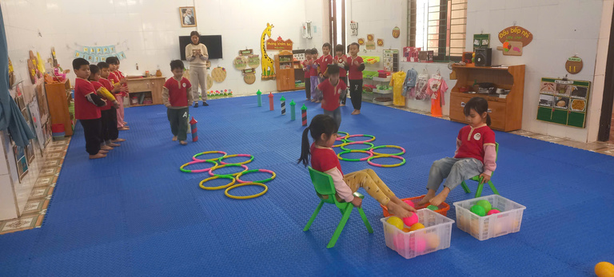  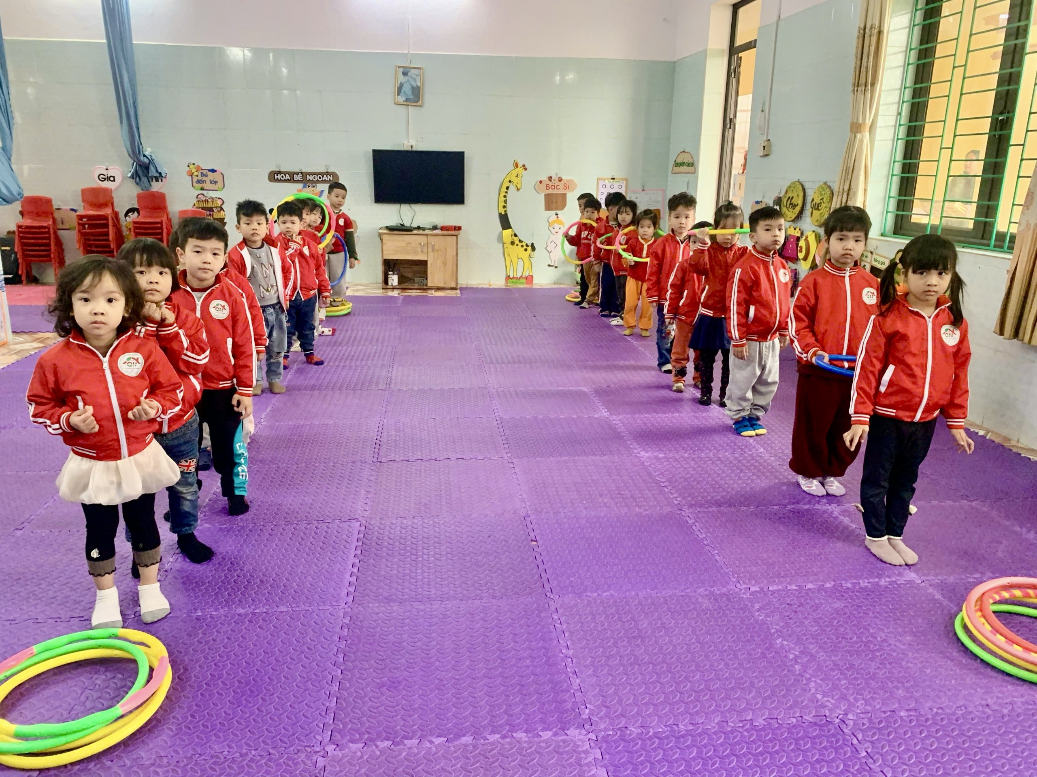Hinhaf Hình  Tên trò chơi: Chuyển tiếp vòng - Độ tuổi: 4 tuổi    1. Mục đích: Trẻ có kỹ năng chuyền vòng khéo léo, nhanh nhẹn linh hoạt của đôi bàn tay.  2. Cách chơi, luật chơi:  - Luật chơi: Đội nào đưa chiếc vòng qua hết tất cả mọi thành viên với thời gian ngắn hơn thì đội đó chiến thắng.  - Cách chơi: Chia 2 đội, ở mỗi đội các thành viên đứng thành hàng ngang. Sử dụng vật dụng là những chiếc vòng hình tròn rồi từng trẻ đưa chiếc vòng qua người rồi chuyền tiếp cho trẻ đứng liền kề. Cứ như vậy chuyền vòng tới trẻ cuối cùng.   | 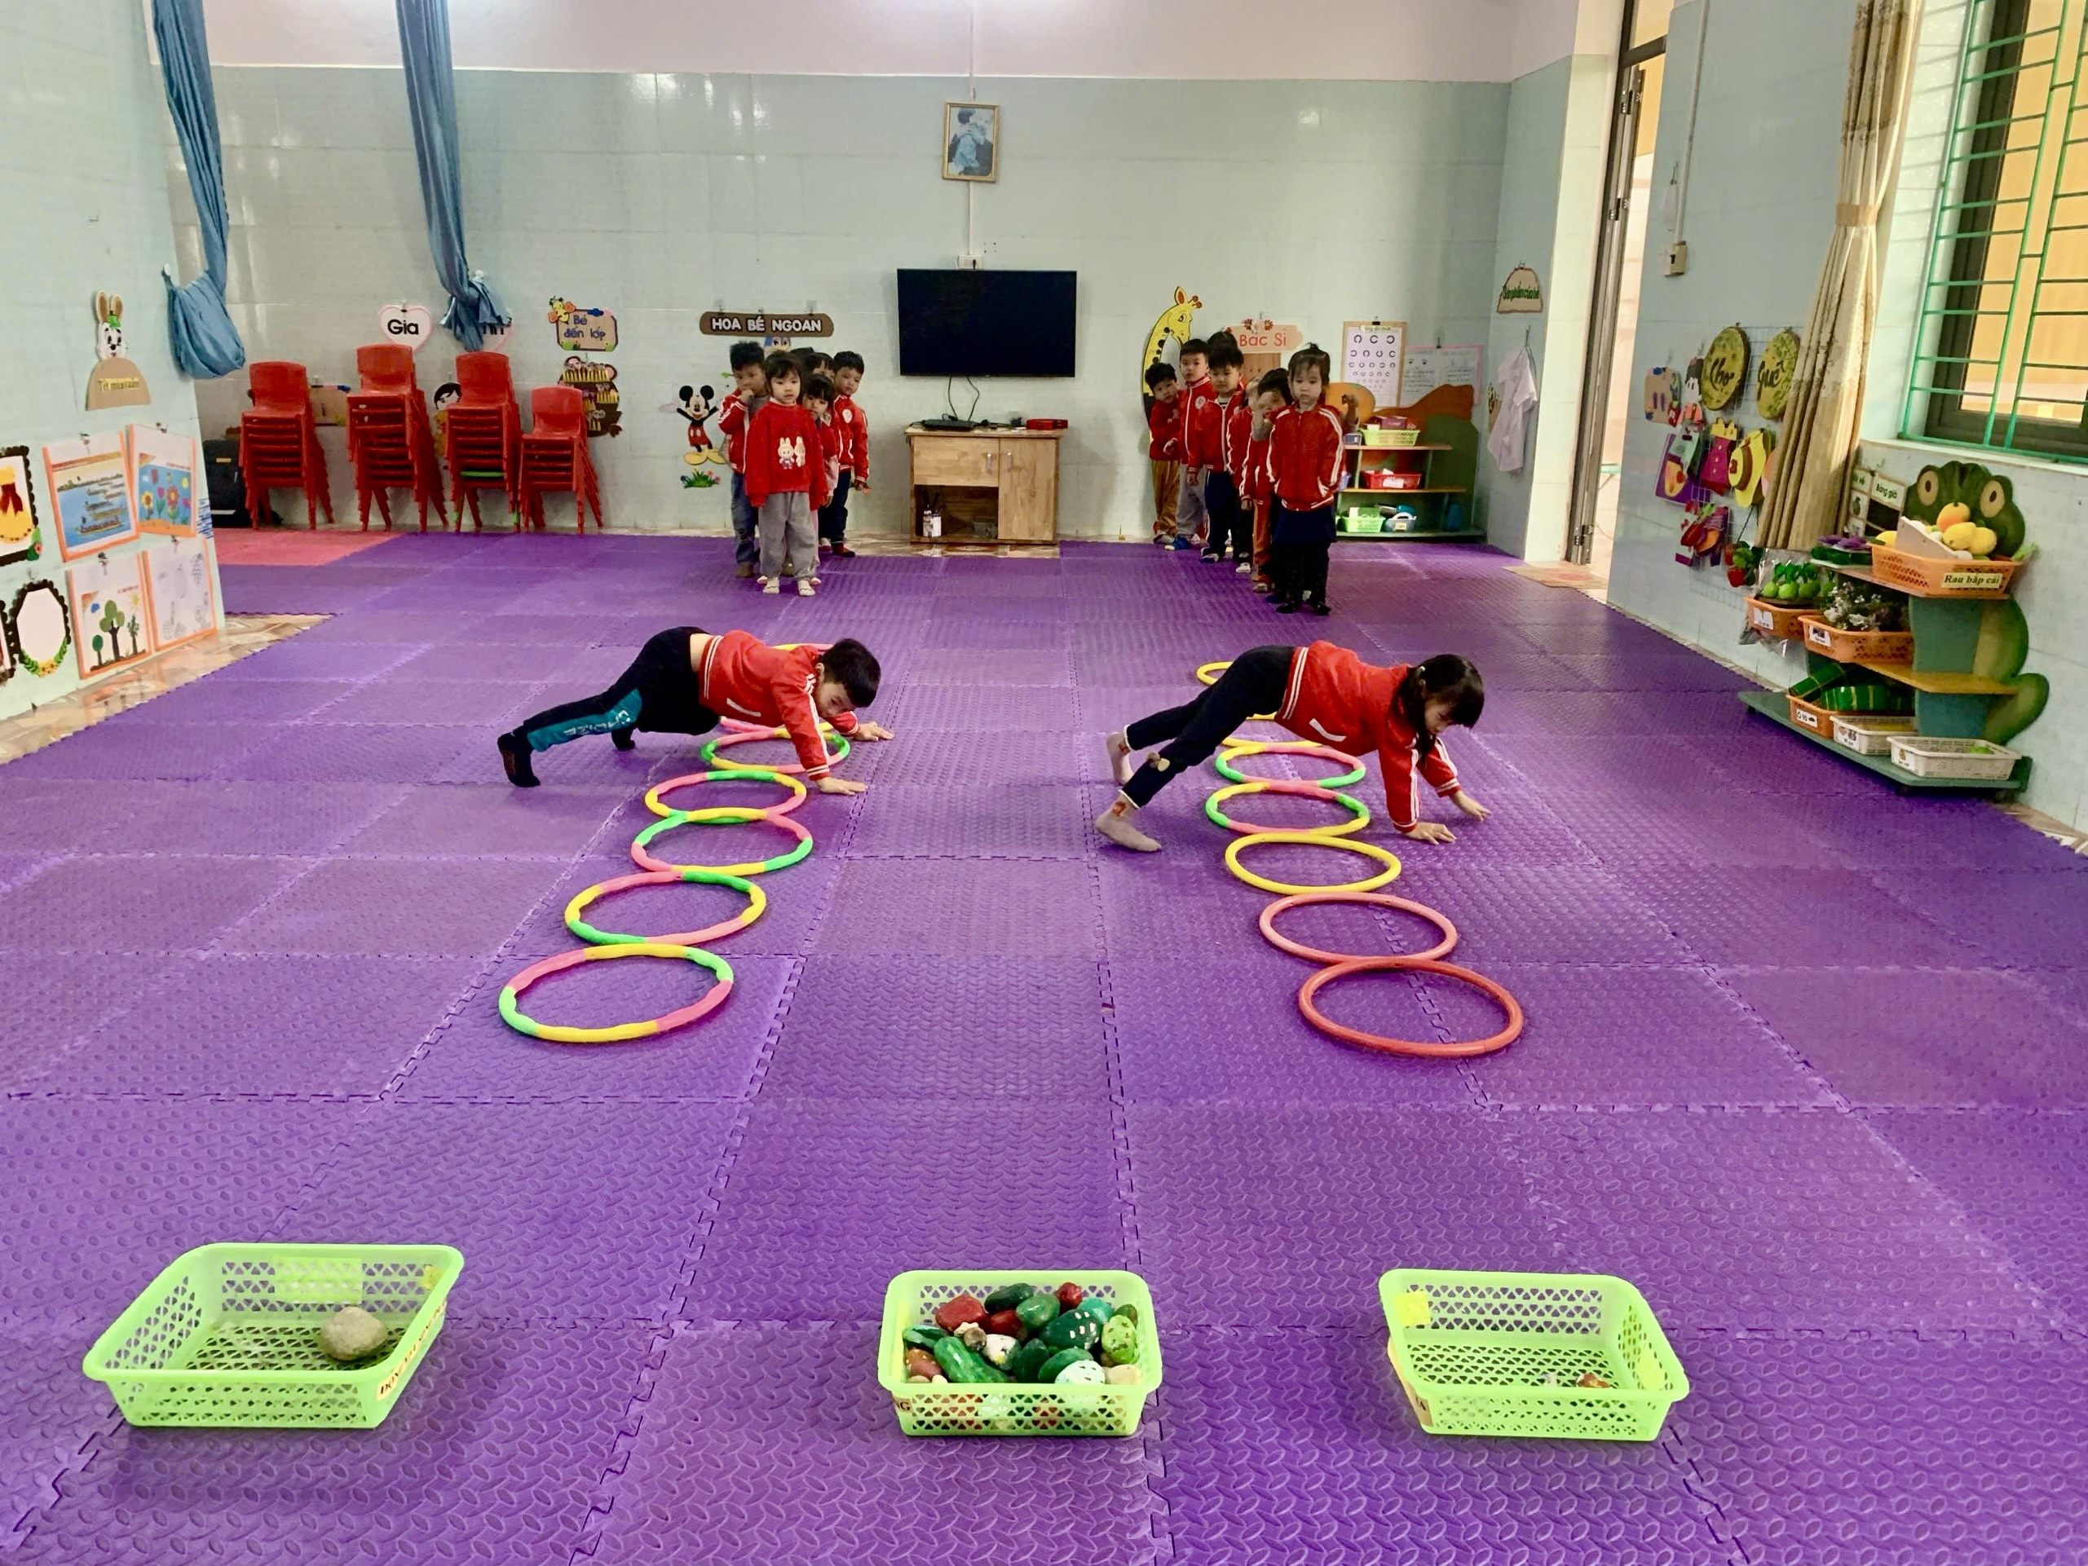  Tên trò chơi: Cua bò - Độ tuổi: tuổi    1. Mục đích: Rèn luyện cho trẻ sự khéo léo, nhanh nhẹn khi di chuyển bàn tay bàn chân cho trẻ.  2. Cách chơi, luật chơi:  - Luật chơi: Từng trẻ của 2 đội chơi sau khi nghe hiệu lệnh bắt đầu bò ngang bằng 2 tay, 2 chân. Đội nào về cuối cùng sẽ thua và chịu phạt.  - Cách chơi: Trẻ đứng đầu hàng bò ngang bằng 2 tay, 2 chân, di chuyển sao cho nhanh nhất về đích. Cứ như vậy cho đến trẻ cuối cùng. Đội nào về đích đầu tiên sẽ trở thành đội thắng cuộc, đội về về sau sẽ chịu phạt hoặc sẽ bị loại.

UBND HUYỆN AN LÃO
TRƯỜNG MẦM NON QUANG HƯNG
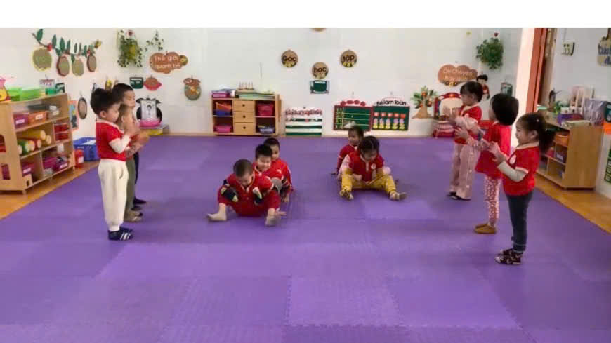 Hình  Tên trò chơi: Đua thuyền trên cạn - Độ tuổi: tuổi    1. Mục đích: Rèn luyện cho trẻ sự đoàn kết, khéo léo cho trẻ.  2. Cách chơi, luật chơi:  - Luật chơi: Trong quá trình đua, các bạn trong hàng không được đứt đoạn nếu đội nào đứt hàng đội đó thua cuộc.  - Cách chơi: Cho trẻ ngồi xếp thành 2 hoặc 3 hàng tùy theo sĩ số trẻ. Bạn ngồi sau để 2 chân lên lòng bạn ngồi trước, 2 tay chống sang 2 bên. Khi có hiệu lệnh đua các đội dùng tay đẩy nhanh về phía trước, đội nào về đích trước đội đó thắng. | 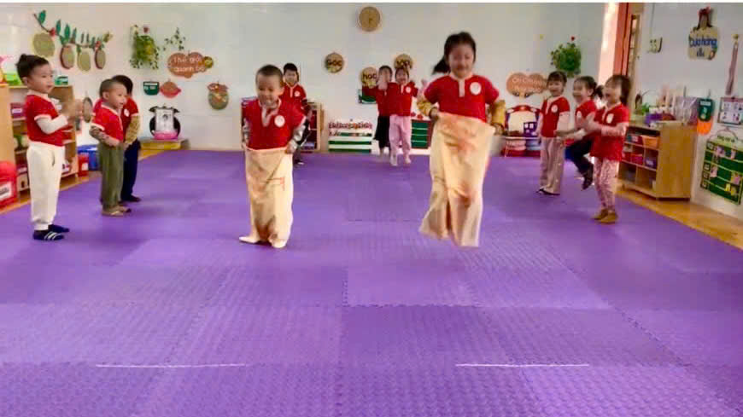  Tên trò chơi: Nhảy bao bố - Độ tuổi: 4 tuổi    1. Mục đích: Rèn luyện cho trẻ sự khéo léo, nhanh nhẹn và khả năng định hướng cho trẻ.  2. Cách chơi, luật chơi:  - Luật chơi: Người chơi nào nhảy trước hiệu lệnh xuất phát, người nhảy chưa đến mức quy định mà quay lại, nhảy chưa đến đích mà bỏ bao ra đều là phạm luật.  - Cách chơi: Chia trẻ làm 2 đội chơi, mỗi đội phải có số người bằng nhau.Mỗi đội có một ô hàng dọc để nhảy và có hai lằn mức một xuất phát và một mức đích. Mỗi đội xếp thành một hàng dọc.  Người đứng đầu bước vào trong bao bố hai tay giữ lấy miệng bao. Sau khi nghe lệnh xuất phát người đứng đầu mỗi đội mới nhảy đến đích rồi lại quay trở lại mức xuất phát đưa bao cho người thứ 2. Khi nào người thứ nhất nhảy về đến đích thì người thứ 2 tiếp theo mới bắt đầu nhảy. Cứ như vậy lần lượt đến người cuối cùng.
UBND HUYỆN AN LÃO
TRƯỜNG MẦM NON QUANG HƯNG
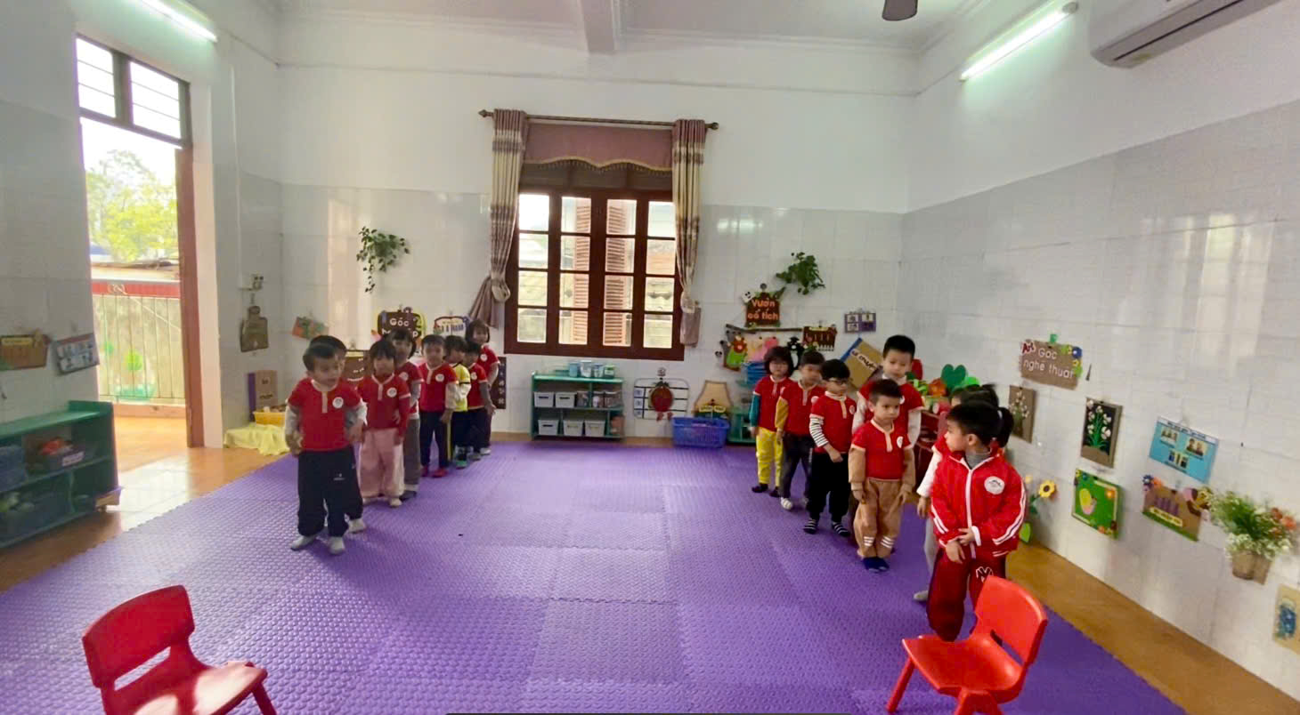  Tên trò chơi: Chú sâu thần tốc - Độ tuổi: 4 tuổi    1. Mục đích: Rèn sự khéo léo, kiên trì và đoàn kết cho trẻ khi di chuyển qua các chướng ngại vật thành con sâu  2. Cách chơi, luật chơi:  - Luật chơi: Đội nào về đích trước đội đó thắng cuộc.  - Cách chơi: Cô chia lớp thành hai đội có số lượng trẻ tương đương nhau. Trẻ của hai đội đứng thành hàng dọc, sau đó ngồi xổm và bám hai tay vào eo bạn đằng trước. Khi có hiệu  lệnh hai đội bắt đầu di chuyển qua các chướng ngại vật sao cho không chạm vào chướng ngại vật và không bị đứt đoạn.   | 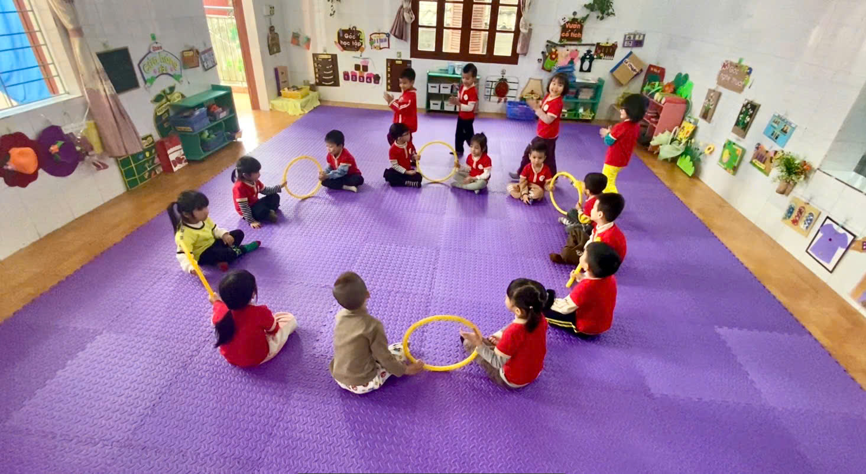  Tên trò chơi: Hang chuột nhỏ - Độ tuổi: 4 tuổi    1. Mục đích: Rèn sự khéo léo, nhanh nhẹn cho trẻ khi chui qua các hang chuột.  2. Cách chơi, luật chơi:  - Cách chơi: Cả lớp ngồi thành vòng tròn, hai trẻ ngồi cạnh nhau cầm chiếc vòng thể dục làm hang chuột. Các bạn làm chuột sẽ vừa đi nhanh vừa vỗ tay. Khi có hiệu lệnh tìm hang của cô các bạn làm chuột sẽ chui thật nhanh vào hang và giãy giụa. Sau đó lại chui ra khỏi hang kiếm mồi, khi có hiệu lệnh tìm hang lại chui nhanh vào hang. Cứ như vậy cho lần lượt trẻ lên làm chuột.

UBND HUYỆN AN LÃO
TRƯỜNG MẦM NON QUANG HƯNG
Hình  Tên trò chơi: Gắp bóng bằng chân - Độ tuổi: 3 tuổi    1. Mục đích: Trẻ có kỹ năng gắp bóng khéo léo, nhanh nhẹn linh hoạt của đôi bàn chân.  2. Cách chơi, luật chơi:  - Luật chơi:. Cô giáo xếp nhiều bóng vào rổ, và để 1 cái rổ không có gì bên cạnh. Nhiệm vụ của các bé là ngồi lên ghế, dùng 2 chân gắp bóng sang rổ không có gì. Có thời gian quy định, ai gắp được nhiều bóng hơn dành chiến thắng.  - Cách chơi: 8 bạn chơi 1 lần, thời gian trong vòng 1 phút. Các bé ngồi vào ghế, không dùng tay, và dùng chân gắp những quả bóng từ rổ này sang rổ kia. Khi thời gian kết thúc bạn nào gắp được nhiều bóng hơn là chiến thắng.   | Tên trò chơi: Đưa bóng về đích - Độ tuổi: 3 tuổi  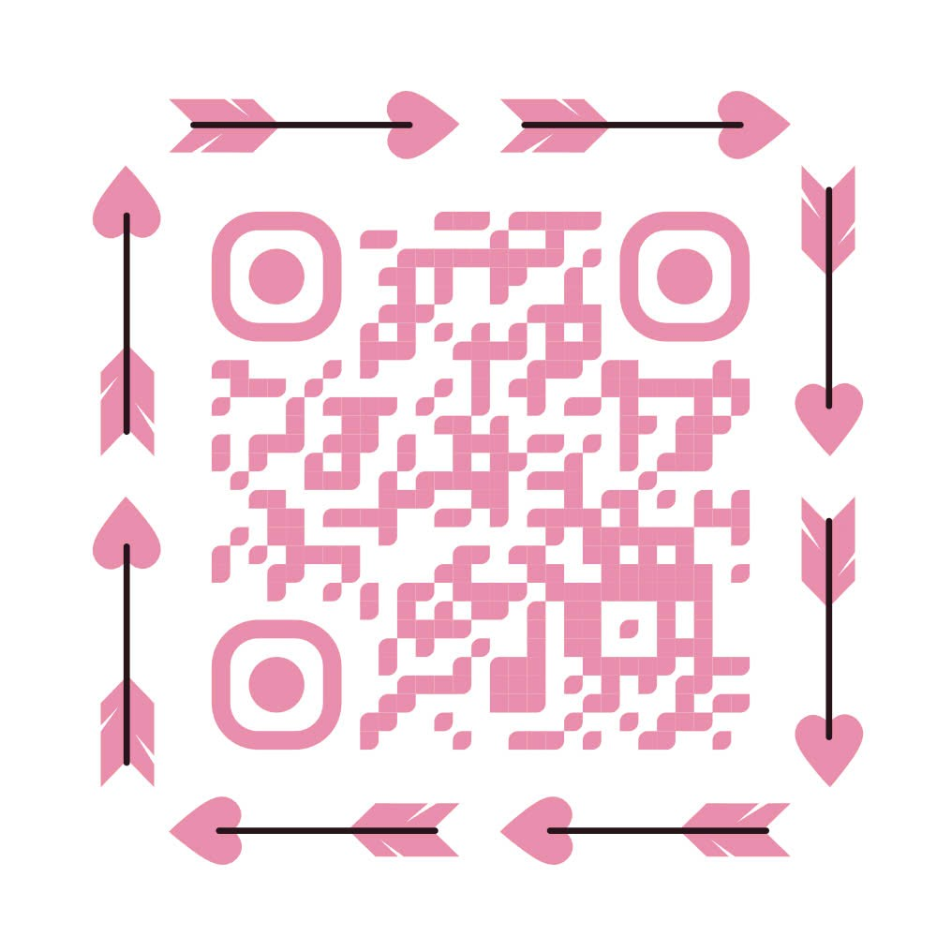  1. Mục đích: Rèn luyện cho trẻ sự khéo léo, nhanh nhẹn khi di chuyển bàn tay bàn chân cho trẻ.  2. Cách chơi, luật chơi:  Luật chơi: Từng người một sau khi nghe hiệu lệnh phải vận chuyển bóng về đíc, ai giẫm vào vòng hoặc làm rơi bóng thì sẽ bị thua.  - Cách chơi: Sau khi cô giáo hô hiệu lệnh thì từng bạn sẽ lên lấy bóng và dơ trên đầu, sao đó bật nhảy qua từng chiếc vòng sao cho không bị giẫm vào vòng và bỏ bóng vào rổ.

UBND HUYỆN AN LÃO
TRƯỜNG MẦM NON QUANG HƯNG
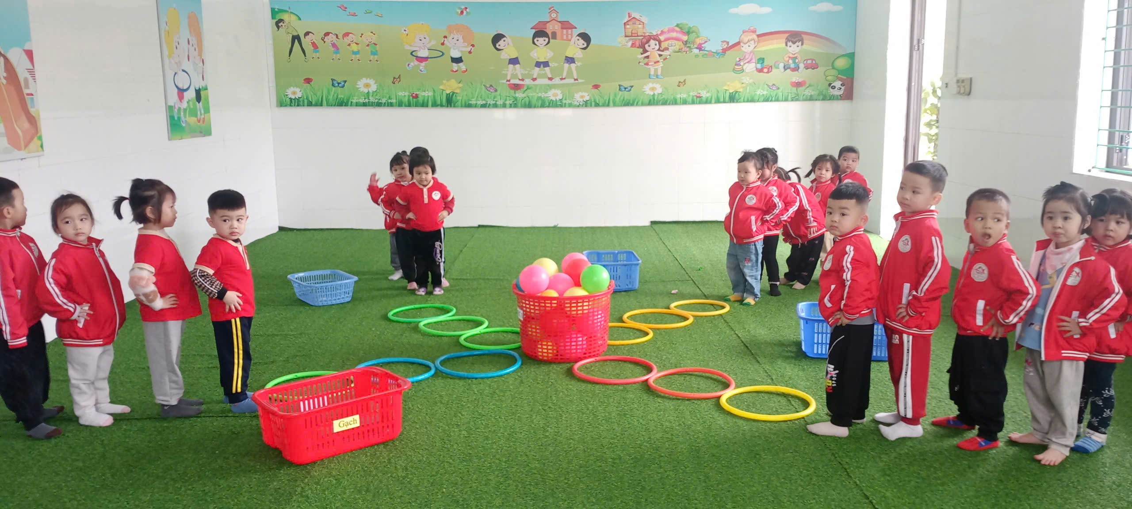nh  Tên trò chơi: Ai nhanh nhất - Độ tuổi: 3 tuổi    1. Mục đích  - Trẻ biết tên trò chơi và biết bật liên tục vào vòng để lấy bóng. Rèn trẻ có kỹ năng phối hợp các bộ phận trên cơ thể một cách nhịp nhàng và phát huy các tố chất vận động như: Nhanh, mạnh, bền, khéo để tham gia trò chơi vận động. Tạo không khí vui vẻ, giúp trẻ hứng thú với trò chơi.  2. Cách chơi, luật chơi  + Luật chơi: Khi bật không được chạm vào vòng, nếu bóng bị rơi thì sẽ không được tính.  + Cách chơi: Cô chia trẻ làm bốn nhóm, đứng trước vòng thể dục. Khi có hiệu lệnh nhanh chân bật liên tục qua ba ô vòng và lấy bóng sau đó bật trở lại bỏ bóng vào rổ và về cuối hàng đứng để chờ lượt chơi tiếp theo cứ như vậy cho đến khi hết thời gian. | 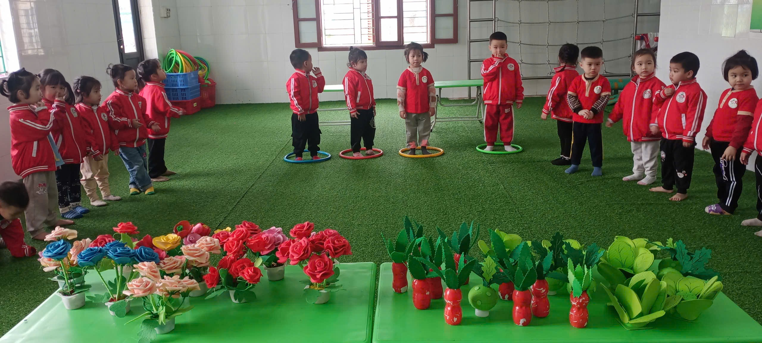  Tên trò chơi: Đi chợ giúp mẹ - Độ tuổi: 3 tuổi  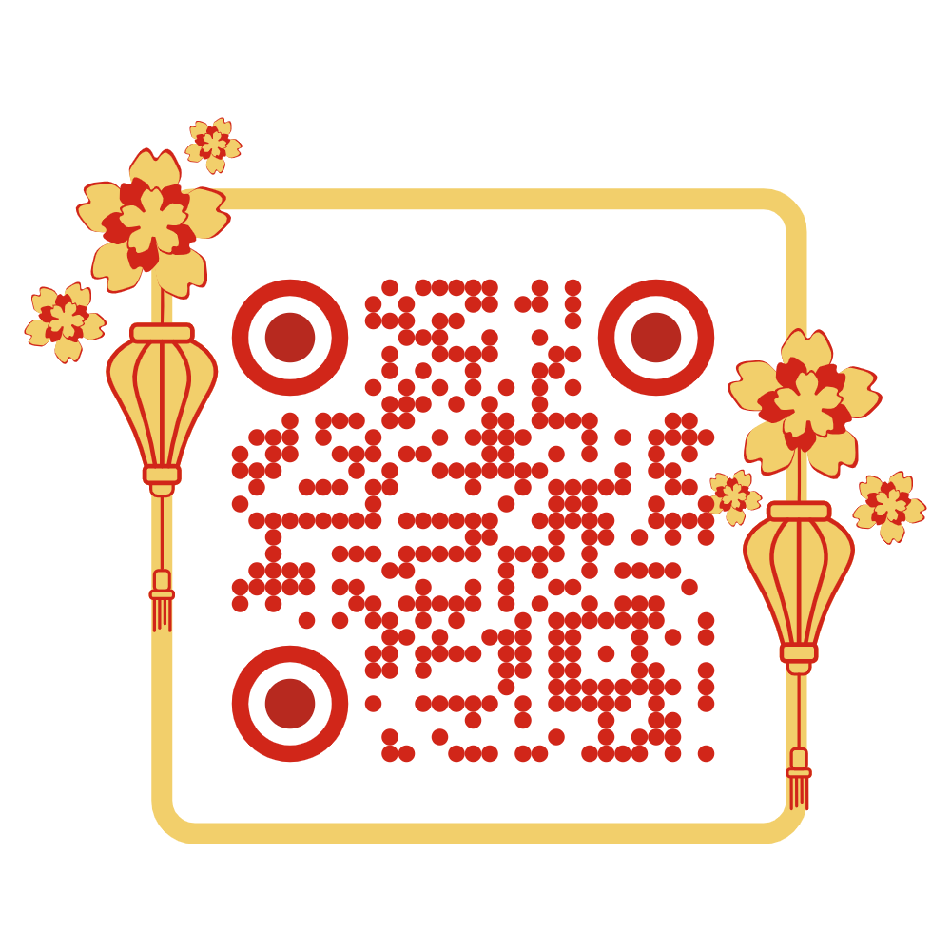  1. Mục đích  - Trẻ biết tên trò chơi, thực hiện được trò chơi. Rèn trẻ kỹ năng vận động phối hợp tay chân nhịp nhàng, nhanh nhẹn, khéo léo khi di chuyển. Tạo không khí vui vẻ, giúp trẻ hứng thú với trò chơi.  2. Cách chơi, luật chơi  + Cách chơi: Cô chia trẻ làm hai hàng ngang đứng quay mặt vào nhau. Mỗi lượt chơi sẽ mời mỗi đội hai trẻ lên chơi, trẻ đứng trong vòng thể dục khi có hiệu lệnh, trẻ sẽ khéo léo dùng chân di chuyển vòng tới đích lấy đồ dùng đồ chơi và quay lại điểm xuất phát và về cuối hàng đợi lượt chơi tiếp theo.  + Luật chơi: Chân không được nhấc ra khỏi vòng.  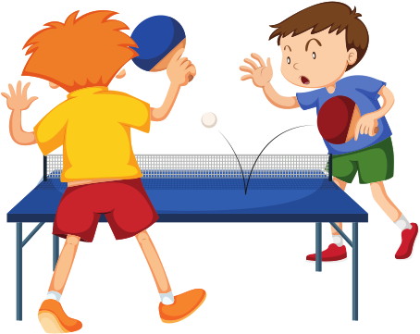
UBND HUYỆN AN LÃO
TRƯỜNG MẦM NON QUANG HƯNG
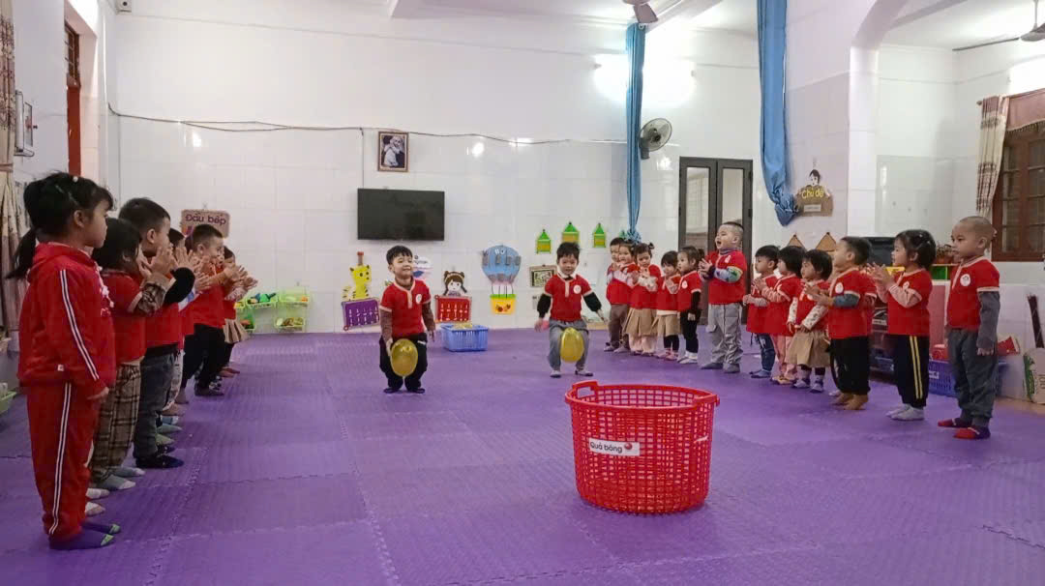h  Tên trò chơi: Kẹp bóng- Độ tuổi: 3 tuổi    1. Mục đích: Trẻ biết tên gọi và biết kẹp bóng bằng 2 chân để bật. Trẻ có kỹ năng sử dụng phối hợp các bộ phận trên cơ thể và phát huy các tố chất vận động như: Nhanh, mạnh, bền, khéo để tham gia trò chơi vận động.  2. Cách chơi, luật chơi:  - Luật chơi: Khi bật các con không được dùng tay giữ bóng, nếu bóng bị rơi các con phải quay về và thực hiện lại  - Cách chơi: Cô đã chuẩn bị rất nhiều quả bóng. Nhiệm vụ của con phải khéo léo kẹp bóng 2 chân và bật trên con đường, khi đến đích các con cầm bóng và thả vào rổ của đội mình. Sau đó rồi về cuối hàng của đội mình đứng, rồi đến lượt các bạn tiếp theo cứ như vậy cho đến khi hết thời gian chơi | 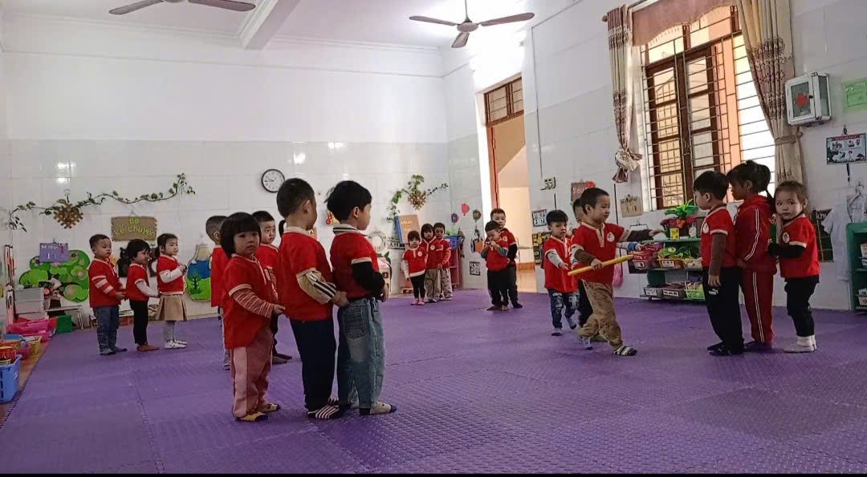  Tên trò chơi: - Độ tuổi: 3 tuổi    1. Mục đích: Giúp trẻ rèn luyện sự nhanh nhẹn, khéo léo khi di chuyển. Phát triển khả năng phối hợp và tinh thần đồng đội. Tạo không khí vui vẻ, giúp trẻ hứng thú với vận động.  2. Cách chơi, luật chơi:  - Cách chơi: Một trẻ sẽ làm rắn, trẻ còn lại sẽ làm mồi cho rắn xếp hàng từng nhóm nhỏ. Khi rắn chạm vào nhóm con mồi nào thì nhóm con mồi đó nối vào đuôi con rắn và con rắn sẽ dài ra.  - Luật chơi: Đầu rắn không được chạm vào đuôi rắn.
UBND HUYỆN AN LÃO
TRƯỜNG MẦM NON QUANG HƯNG
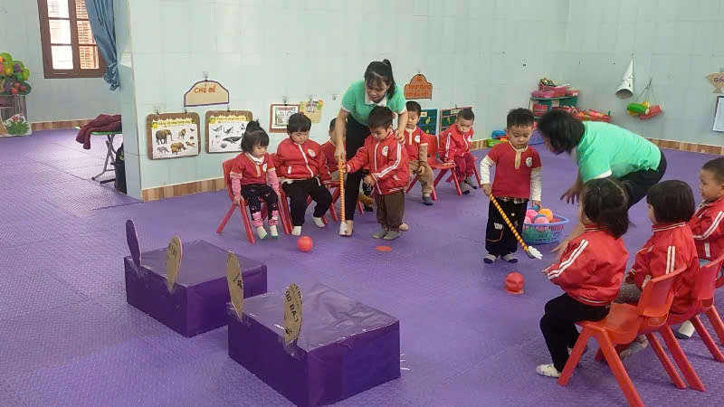  Tên trò chơi: Đánh bóng vào gôn - Độ tuổi: Nhà trẻ    1. Mục đích: Rèn cho trẻ sự khéo léo để đánh bóng vào gôn. Giúp trẻ phát triển bàn tay, cổ tay.  2. Cách chơi, luật chơi:  - Luật chơi: Bạn nào đánh được bóng vào gôn thì chiến thắng  - Cách chơi: Cô chuẩn bi 2 chiếc gôn và gậy đánh bóng. Cô cho trẻ nhặt bóng đặt trước cửa gôn sau đó trẻ lấy gậy và đẩy bóng vào gôn. | 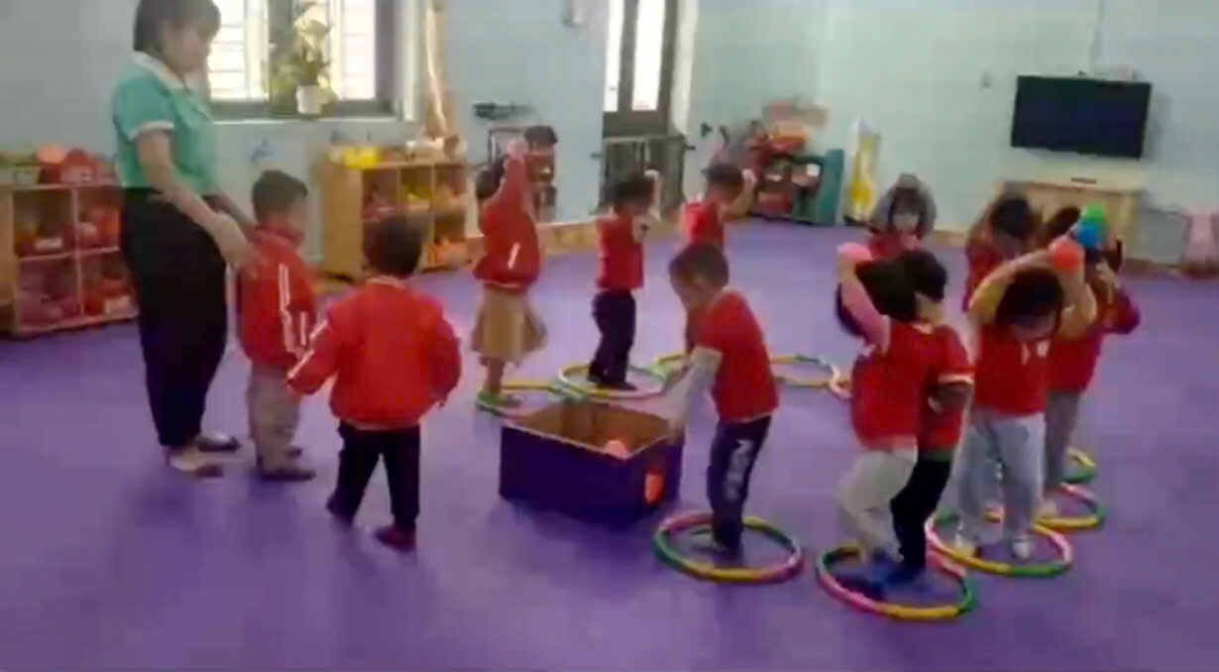  Tên trò chơi: Kiến tha mồi về tổ - Độ tuổi: Nhà trẻ    1. Mục đích: Rèn cho trẻ sự nhanh nhẹn, khéo léo, sự kiên trì khi thực hiện vận động  2. Cách chơi, luật chơi:  - Luật chơi: Bạn nào làm rơi bóng thì sẽ mất 1 lượt chơi  - Cách chơi: Cô xếp những chiếc vòng thành vòng tròn to, cho trẻ đứng thành hành dọc sau vạch xuất phát. Cho trẻ cầm bóng đưa lên đầu khi nghe tiếng nhạc trẻ bước lần lượt vào những chiếc vòng đi cho đến tổ kiến trẻ thả bóng vào tổ.
UBND HUYỆN AN LÃO
TRƯỜNG MẦM NON QUANG HƯNG
Hin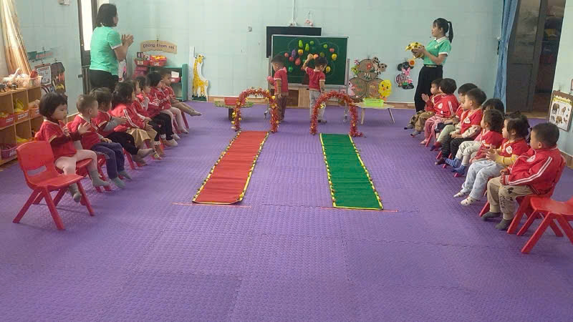haf Hình  Tên trò chơi: Hái quả - Độ tuổi: Nhà trẻ    1. Mục đích: Rèn trẻ sự nhanh nhẹn, khéo léo trong hoạt động đi trong đường hẹp và chui qua cổng  2. Cách chơi, luật chơi:  - Luật chơi: Bạn nào không làm đúng theo yêu cầu của cô sẽ bị mất lượt chơi  - Cách chơi: Cho trẻ đi trong đương hẹp, khi đi đến cổng trẻ cúi người xuống chui qua cổng một cách khéo léo sao cho không chạm vào cổng xong rồi trẻ đứng dậy hái quả trên cây đặt vào rổ của đội mình.  . | 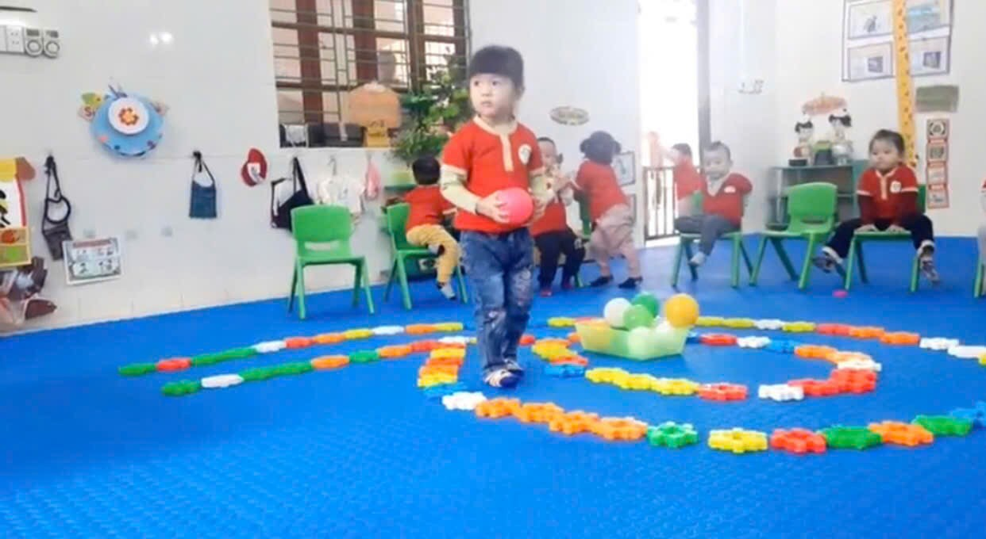  Tên trò chơi: Mang bóng về đích - Độ tuổi: Nhà trẻ    1. Mục đích: Rèn cho trẻ sự khéo léo, nhanh nhẹn, cầm bóng không bị rơi.  2. Cách chơi, luật chơi:  - Luật chơi: Bạn nào dẫm chân vào vòng bạn đó bị mất lượt chơi  - Cách chơi: Cô xếp vòng tròn to ở giữa, cô để một rổ bóng. Khi có hiệu lệnh trẻ đi vào vòng tròn nhặt bóng mang về rổ cô đã chuẩn bị. Khi đi lấy bóng không được dẫm chân vào vòng.

UBND HUYỆN AN LÃO
TRƯỜNG MẦM NON QUANG HƯNG
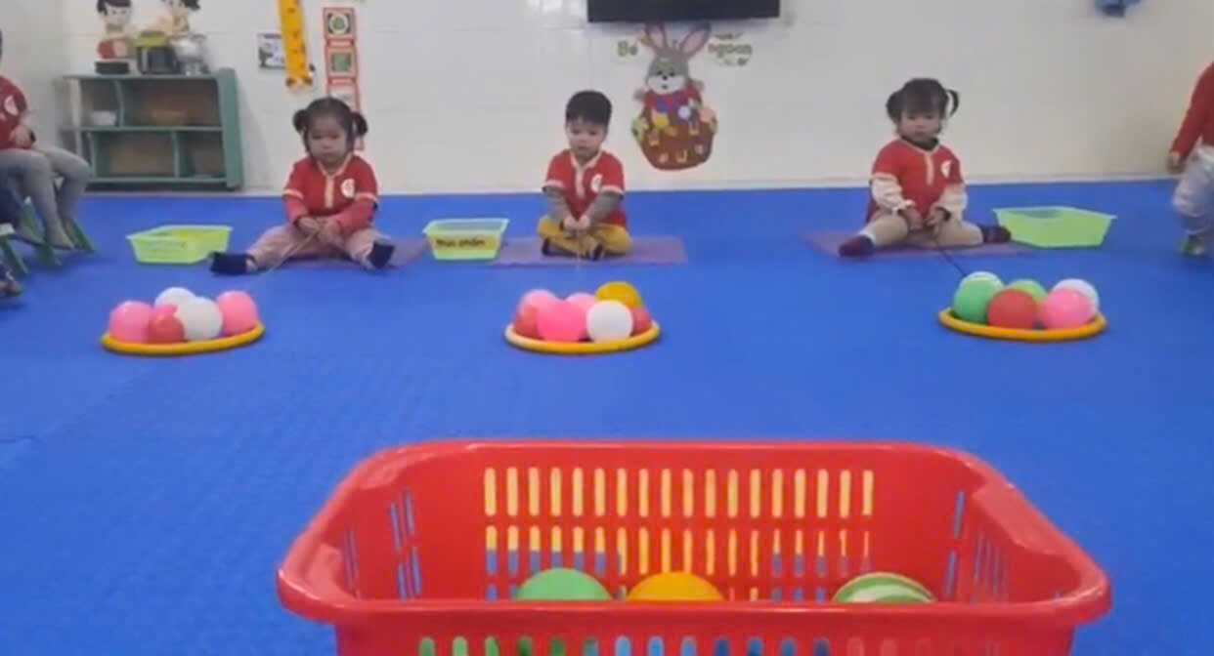  Tên trò chơi: Kéo bóng về đích - Độ tuổi: Nhà trẻ    1. Mục đích: Rèn sự nhanh nhẹn, khéo léo cho trẻ  2. Cách chơi, luật chơi:  - Luật chơi: Khi kéo bóng mà bóng lăn ra ngoài thì bạn đó mất lượt chơi  - Cách chơi: Cô cho trẻ ngồi tay cầm dây kéo vòng có bóng ở trong về gần chỗ mình ngồi khi bóng về đến đích thì nhặt bóng cho vào rổ. | 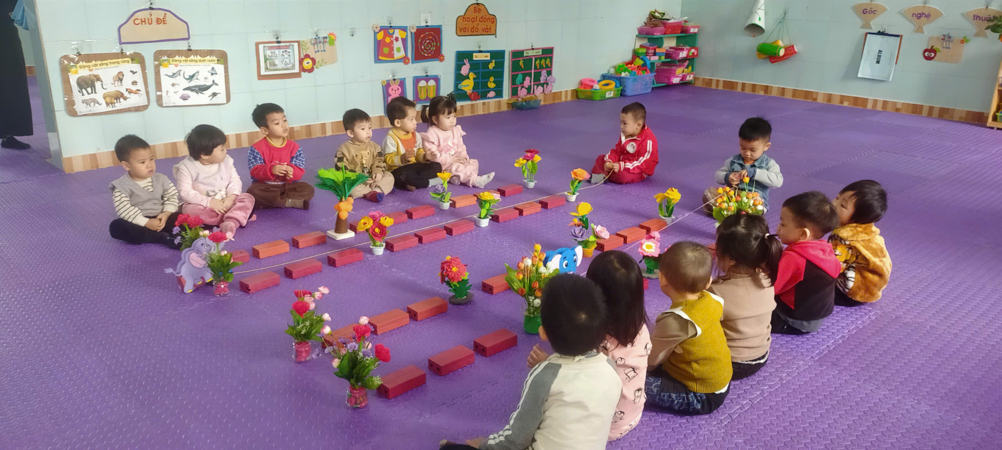  Tên trò chơi: Đua voi - Độ tuổi: Nhà trẻ    1. Mục đích: Rèn sự khéo léo của đôi bàn tay  2. Cách chơi, luật chơi:  - Luật chơi: Bạn nào kéo voi về đích nhanh hơn thì bạn đó chiến thắng.  - Cách chơi: Cô chuẩn bị 2 con đường đua. Trẻ cầm một cuộn dây đầu bên kia là 1 chú voi nhiệm vụ của trẻ là cuộn dây để kéo chú voi về phía mình. Trong 1 bản nhạc đội nào kéo chú voi về đích trước thì bạn đó chiến thắng.

